Bogotá D.C., Septiembre 23 de 2010
Oficina de prensa
DANE



Director del Departamento
Dr. Héctor Maldonado Gómez

Subdirector
Dr. Carlos Eduardo Sepúlveda Rico

Directora de Síntesis y
Cuentas Nacionales
Ana Victoria Vega Acevedo

Con esta publicación se actualiza la serie 2000-2007 de las Cuentas Nacionales Anuales de la Nueva Base año 2005

Producto interno bruto - Segundo Trimestre de 2010

- PIB POR EL LADO DE LA OFERTA

En el segundo trimestre de 2010 el PIB creció en 4,5% con relación al mismo trimestre de 2009. Frente al trimestre inmediatamente anterior, el PIB aumentó en 1,0%. Durante el primer semestre, la economía colombiana acumula un crecimiento de 4,3%

1.1. Síntesis anual

En el primer trimestre del año 2010 la economía colombiana creció en 4,5% con relación al mismo trimestre de 2009. Frente al trimestre inmediatamente anterior, el PIB aumentó en 1,0%.

Gráfico 1
Producto Interno Bruto
2005 / I - 2010 / II

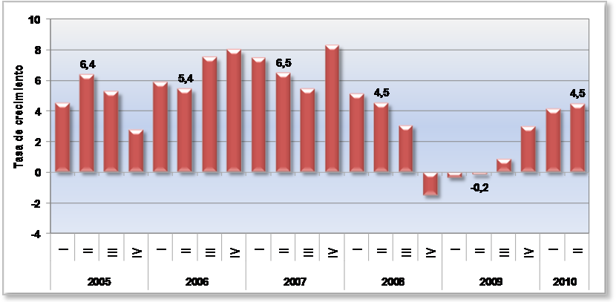
Fuente: DANE - Dirección de Síntesis y Cuentas Nacionales

1.1.1. Comportamiento anual

El crecimiento observado en la economía colombiana durante el segundo trimestre de 2010 en 4,5%, fue mayor al observado en el mismo periodo de 2009, el cual registró una variación de -0,2%. En otros trimestres del año anterior las variaciones del PIB fueron: 0,9% en el tercero; 3,0% en el cuarto y 4,2% en el primer trimestre de 2010.

1.1.1.1. Comportamiento sectorial del PIB

Al analizar el resultado del PIB en el segundo trimestre de 2010 comparado con el mismo periodo de 2009 por grandes ramas de actividad, se observaron las siguientes variaciones: 14,9% en explotación de minas y canteras; 8,4% en industrias manufactureras; 5,4% en comercio, reparación, restaurantes y hoteles; 4,2% en transporte, almacenamiento y comunicaciones; 3,7% en actividades de servicios sociales, comunales y personales; 3,3% en suministro de electricidad, gas y agua; 3,2% en establecimientos financieros, seguros, actividades inmobiliarias y servicios a las empresas; 1,1% en agricultura, ganadería, caza, silvicultura y pesca; por su parte, el sector de construcción decreció en 5,6%. Los impuestos, derechos y subvenciones que hacen parte del valor agregado, en conjunto, aumentaron en 5,9%.
.

Cuadro 1
Comportamiento del PIB por Ramas
de Actividad Económica
2010 - II /2009 - II

Variación porcentual anual - Series desestacionalizadas

Ramas de actividad | Variación porcentual
Agricultura, ganadería, caza, silvicultura y pesca | 1,1
Explotación de minas y canteras | 14,9
Industrias manufactureras | 8,4
Suministro de electricidad, gas y agua | 3,3
Construcción | -5,6
Comercio, reparación, restaurantes y hoteles | 5,4
Transporte, almacenamiento y comunicaciones | 4,2
Establecimientos financieros, seguros, actividades inmobiliarias y servicios a las empresas | 3,2
Actividades de servicios sociales, comunales y personales | 3,7
Subtotal valor agregado | 4,4
Impuestos menos subvenciones sobre la producción e importaciones | 5,9
PRODUCTO INTERNO BRUTO | 4,5

Fuente: DANE - Dirección de Síntesis y Cuentas Nacionales

1.1.2. Comportamiento trimestral

Respecto al primer trimestre de 2010, se observaron las siguientes variaciones: 2,8% en explotación de minas y canteras; 1,9% en industrias manufactureras; 1,8% en comercio, reparación, restaurantes y hoteles; 1,7% en el sector agropecuario, silvicultura, caza y pesca; 1,5% en establecimientos financieros, seguros, actividades inmobiliarias y servicios a las empresas; 1,3% en transporte, almacenamiento y comunicaciones; 0,3% actividades de servicios sociales, comunales y personales. Por su parte, los siguientes sectores presentaron decrecimiento: construcción en 1,0% y suministro de electricidad, gas y agua en 0,8%.

Cuadro 2
Comportamiento del PIB por Ramas
de Actividad Económica
(2010 - II / 2010 - I)

Variación porcentual trimestral - Series desestacionalizadas

Ramas de actividad | Variación porcentual
Agricultura, ganadería, caza, silvicultura y pesca | 1,7
Explotación de minas y canteras | 2,8
Industrias manufactureras | 1,9
Suministro de electricidad, gas y agua | -0,8
Construcción | -1,0
Comercio, reparación, restaurantes y hoteles | 1,8
Transporte, almacenamiento y comunicaciones | 1,3
Establecimientos financieros, seguros, actividades inmobiliarias y servicios a las empresas | 1,5
Actividades de servicios sociales, comunales y personales | 0,3
Subtotal valor agregado | 1,1
Impuestos menos subvenciones sobre la producción e importaciones | 1,4
PRODUCTO INTERNO BRUTO | 1,0

Fuente: DANE - Dirección de Síntesis y Cuentas Nacionales

1.1.3. Comportamiento Semestral

Durante el periodo enero-junio de 2010, el PIB aumentó en 4,3% como resultado del siguiente comportamiento a nivel sectorial: 14,3% en explotación de minas y canteras; 6,5% en industrias manufactureras; 4,9% en comercio, reparación, restaurantes y hoteles; -0,1% en el sector agropecuario, silvicultura, caza y pesca; 2,5% en establecimientos financieros, seguros, actividades inmobiliarias y servicios a las empresas; 3,3% en transporte, almacenamiento y comunicaciones; 4,3% actividades de servicios sociales, comunales y personales; construcción en 2,5% y suministro de electricidad, gas y agua en 4,8%.

Gráfico 2
Comportamiento del PIB por Ramas de Actividad Económica
(Primer Semestre de 2010)
Fuente: DANE - Dirección de Síntesis y Cuentas Nacionales

1.2. OFERTA GLOBAL: COMPORTAMIENTO SECTORIAL DEL PIB

    - EXPLOTACIÓN DE MINAS Y CANTERAS

El comportamiento del valor agregado en el segundo trimestre de 2010 respecto al mismo periodo del año anterior presentó un crecimiento de 14,9%, el cual obedeció al aumento en el valor agregado de petróleo crudo, gas natural y minerales de uranio y torio en 18,6%, de carbón mineral en 10,6%, de minerales metálicos en 11,8% y un descenso en el valor agregado de los minerales no metálicos en 5,2%.

Al comparar el segundo trimestre de 2010 con el periodo inmediatamente anterior, el sector de minas y canteras registró un crecimiento del valor agregado de 2,8%. Este comportamiento obedeció al aumento de carbón mineral en 2,7%, de petróleo en 3,4%, de minerales metálicos en 6,3% y la disminución de minerales no metálicos en 1,6%.

Gráfico 3
Explotación de minas y canteras
2000 / I - 2010 / II

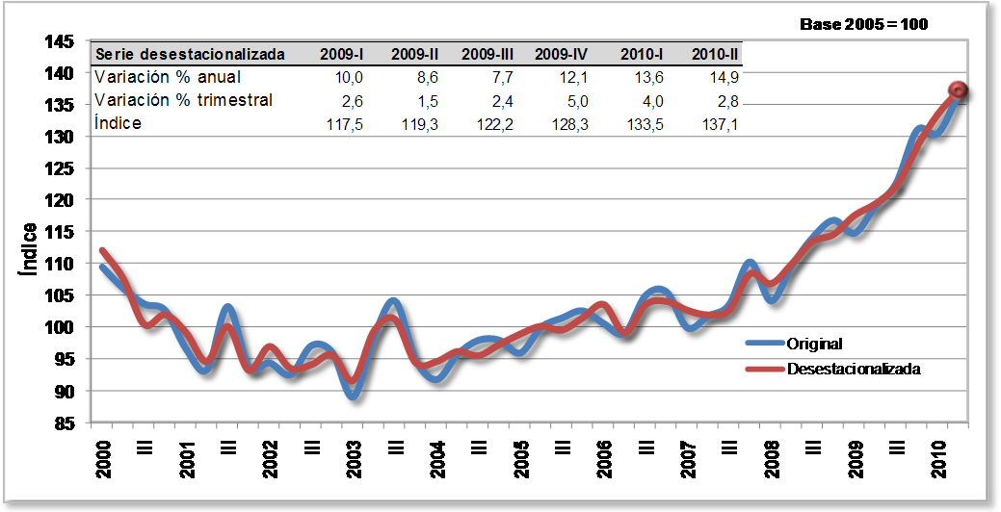
Fuente: DANE - Dirección de Síntesis y Cuentas Nacionales

Al comparar el primer semestre de 2010 con el mismo periodo de 2009, el sector minero tuvo un crecimiento del valor agregado de 14,3%. Este comportamiento obedece al aumento en el valor agregado petróleo crudo, gas natural y uranio y torio en 18,6%, de carbón en 8,3%, de minerales metálicos en 4,7% y de los otros minerales no metálicos en 2,2%.

1.2.2. CONSTRUCCIÓN

En el segundo trimestre de 2010 el valor agregado del sector de la construcción descendió en 5,6%, respecto al mismo periodo de 2009. Este resultado, estuvo representado por la disminución de edificaciones en 16,1% y el aumento de las obras civiles en 6,2%.

Al comparar el comportamiento con el trimestre inmediatamente anterior, el valor agregado de la construcción descendió en 1,0%, explicado por la caída en el valor agregado de edificaciones en 7,1% y por el aumento de obras civiles en 2,8%.

Gráfico 4
Sector construcción
2000 / I - 2010 / II

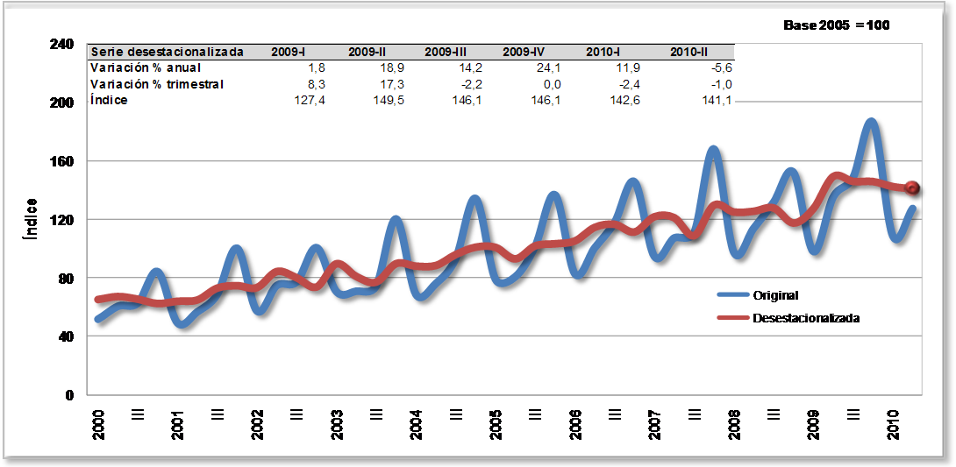
Fuente: DANE - Dirección de Síntesis y Cuentas Nacionales

Al comparar el valor agregado del sector en el periodo comprendido entre enero y junio de 2010 con el mismo periodo del año 2009 se observó un crecimiento de 2,5%, explicado por un crecimiento de obras civiles en 19,5% y una disminución de edificaciones en 10,1%.

1.2.3. ESTABLECIMIENTOS FINANCIEROS, SEGUROS, ACTIVIDADES INMOBILIARIAS Y SERVICIOS A LAS EMPRESAS

Al comparar el valor agregado sectorial del segundo trimestre de 2010 frente al mismo período del año anterior, se observó una variación positiva en 3,2%. Este resultado se explica por aumentos en la producción de los servicios de intermediación financiera en 0,5%, de los servicios inmobiliarios y alquiler de vivienda en 3,4% y de los servicios a las empresas en 5,5%.

Gráfico 5
Servicios de Intermediación Financiera
2000 / I - 2010 / II

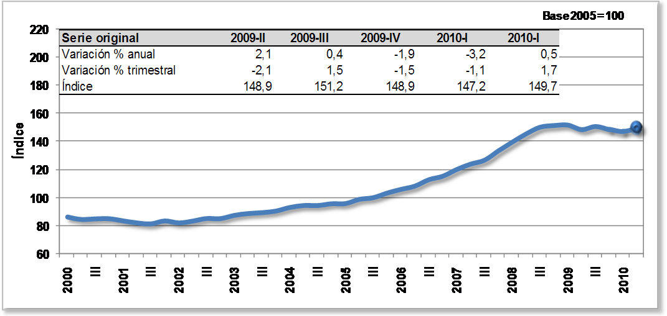
Fuente: DANE - Dirección de Síntesis y Cuentas Nacionales

Respecto al trimestre inmediatamente anterior, el valor agregado de este sector aumentó en 1,5%. Este resultado obedeció a los incrementos en la producción de los servicios de intermediación financiera en 1,7%, de servicios inmobiliarios y alquiler de vivienda en 1,2% y de los servicios a las empresas en 1,4%.

Con relación al primer semestre de 2009, el valor agregado de este sector aumentó en 2,5%. Este resultado obedeció a la caída en la producción de los servicios de intermediación financiera en 1,4%, y el aumento en los servicios inmobiliarios y alquiler de vivienda en 3,2% y de los servicios a las empresas en 5,5%.

1.2.4. INDUSTRIAS MANUFACTURERAS

En el segundo trimestre de 2010 el valor agregado de la industria manufacturera presentó una variación en 8,4%, comparada con el mismo periodo del año 2009; así mismo, un incremento en 1,9%, comparada con el trimestre inmediatamente anterior. En el Cuadro 3 se puede apreciar el comportamiento de la industria en los últimos trimestres.

Cuadro 3
Industrias Manufactureras
2008 / II - 2010 / II

Variación porcentual - Serie desestacionalizada
Período | Anual | Trimestral
2008 - I | -0,1 | -3,4
II | -1,8 | -0,4
III | -5,2 | -3,0
IV | -9,7 | -3,3
2009 - I | -8,3 | -1,9
II | -9,5 | -1,6
III | -4,8 | 2,0
IV | -0,6 | 1,0
2010 - I | 4,7 | 3,3
II | 8,4 | 1,9

Fuente: DANE - Dirección de Síntesis y Cuentas Nacionales

El sector industrial durante el primer semestre registró un incremento en 6,5%, donde se destacó el crecimiento de Fabricación de vehículos automotores, remolques y semiremolques; fabricación de otros tipos de equipo de transporte en 14,9%; Fabricación de muebles en 19,7%; Fabricación de otros productos textiles en 18,5% y Fabricación de tejidos y artículos de punto y ganchillo; fabricación de prendas de vestir; preparado y teñido de pieles en 14.0% principalmente; por el contrario, presentaron comportamientos negativos: Elaboración de productos de café 8.5 %; Ingenios, refinerías de azúcar y trapiches 8.8% y Actividades de edición e impresión y de reproducción de grabaciones 3.4%, entre otros.

1.3. DEMANDA GLOBAL: COMPORTAMIENTO DEL PIB POR COMPONENTES DE DEMANDA

Desde el punto de vista de la demanda, los componentes del PIB presentaron los siguientes comportamientos en el segundo trimestre de 2010: 3,8% en el consumo final; 3,4% en la formación bruta de capital fijo y 1,5% en las exportaciones, todos comparados con el segundo trimestre de 2009. Por su parte, las importaciones crecieron en 18,8%, durante el mismo periodo.

Cuadro 4
Variación de los componentes
de la oferta y la demanda final
2010 - Primer trimestre

Variación porcentual (%) | PIB | Importaciones | Consumo total | Formación Bruta de capital Fijo | Exportaciones
2010 - II / 2009 - II | 4,5 | 18,8 | 3,8 | 3,4 | 1,5
2010 - II / 2009 - I | 1,0 | 3,5 | 1,2 | 3,4 | 5,0

Fuente: DANE - Dirección de Síntesis y Cuentas Nacionales

Nota metodológica:

- Con la presente publicación se actualizan los resultados de la serie de las cuentas nacionales anuales para el periodo 200-2007 así como los indicadores del primero trimestre de 2010 por parte de las fuentes estadísticas.

Principales términos utilizados:

- Variación trimestral: es la variación porcentual calculada entre el trimestre de referencia y el trimestre inmediatamente anterior. Se calcula mediante el uso de series desestacionalizadas.

- Variación anual: variación porcentual calculada entre el trimestre del año en referencia y el mismo trimestre del año anterior.

- Serie desestacionalizada: aquella a la que se le han eliminado los componentes estacionales y feriados móviles. Esta serie permite comparar evoluciones entre períodos sucesivos, libre del efecto de eventos que se repiten con alguna periodicidad en el año.

Convención utilizada:

PIB: Producto Interno Bruto

